(démonstration) à 9h30 (20euros)
Suivez pas à pas la préparation du pain
et repartez avec votre préparation ainsi qu’un morceau de pain.

à 14h (30euros) Cet atelier est très complet à savoir :
En salé :
-le pain sans gluten avec toutes les farines (sarrasin,chataigne,....)
-le pain de mie excellent (croque-monsieur)
-la pâte à « burgers »
-la pâte à pizza
-le levain sans gluten, le poolisch
En sucré :
-la pâte briochée qui sert pour les croissants, les pains au chocolat, le pain aux raisins.
-la galette des rois.
Une démonstration du « pain de mie » est faite en direct. 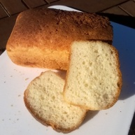
INSCRIVEZ-VOUS

